[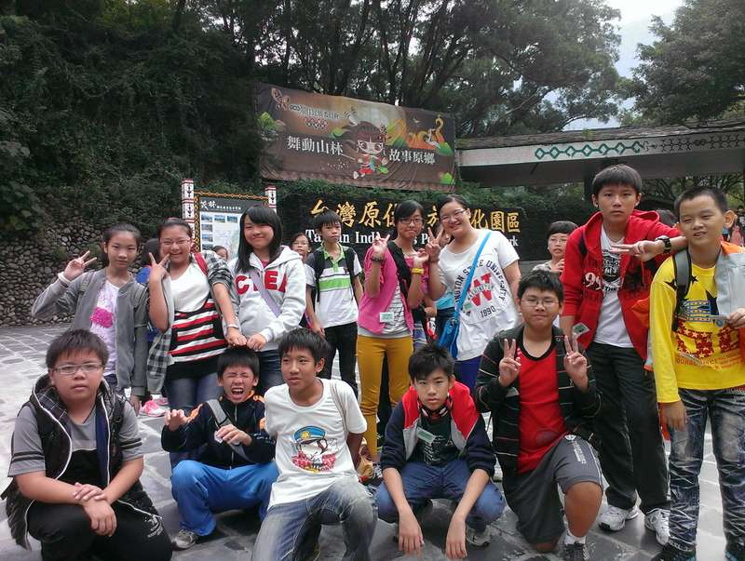](http://www.asjh.tn.edu.tw/xupload/photo2/tn61626/o6gmS0Ng5fYk/201311042221567082.jpg)

[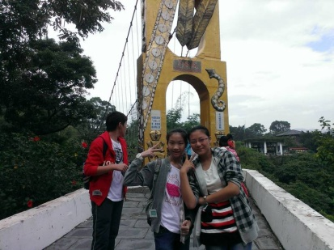](http://www.asjh.tn.edu.tw/xupload/photo2/tn61626/o6gmS0Ng5fYk/201311042207575086.jpg)[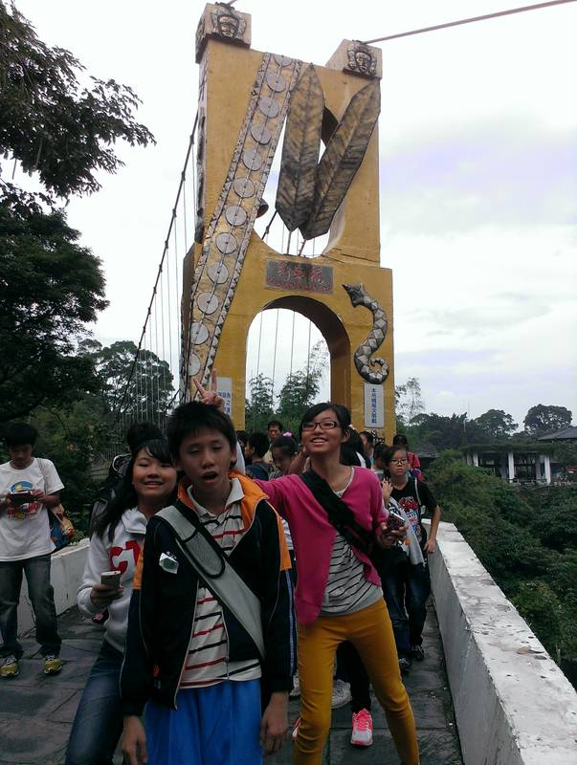](http://www.asjh.tn.edu.tw/xupload/photo2/tn61626/o6gmS0Ng5fYk/201311042207594283.jpg)

[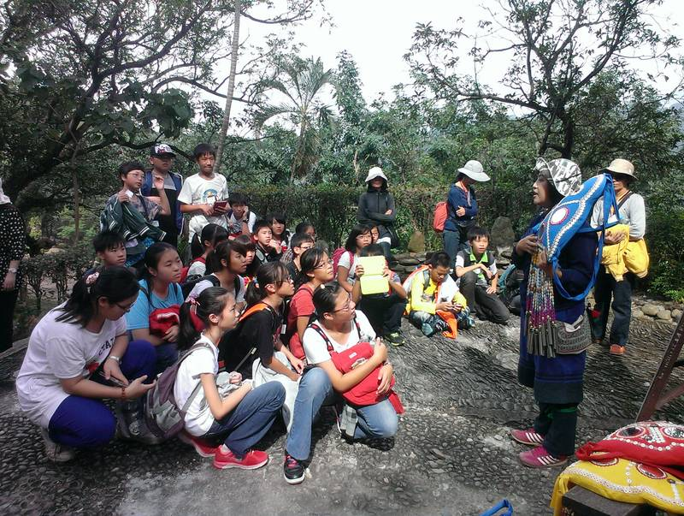](http://www.asjh.tn.edu.tw/xupload/photo2/tn61626/o6gmS0Ng5fYk/201311042208000597.jpg)

[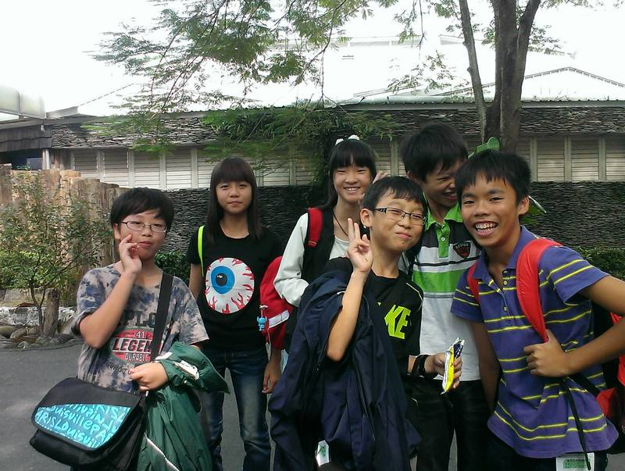](http://www.asjh.tn.edu.tw/xupload/photo2/tn61626/o6gmS0Ng5fYk/201311042208047523.jpg)